**МУНИЦИПАЛЬНОЕ БЮДЖЕТНОЕ ДОШКОЛЬНОЕ ОБРАЗОВАТЕЛЬНОЕ**

**УЧРЕЖДЕНИЕ КОМБИНИРОВАННОГО ВИДА**

**ДЕТСКИЙ САД № 19 «ЗАЙЧИК»**

**141008, Московская область,**

**г. Мытищи, ул. Щербакова, д.4а тел. 8 (495) 581-01-24**

_______________________________________________________________________________________

***Конкурс детских проектов***

***в рамках реализации Программы***

***«Разговор о правильном питании»***

***Тема: «Игра-это здорово»***

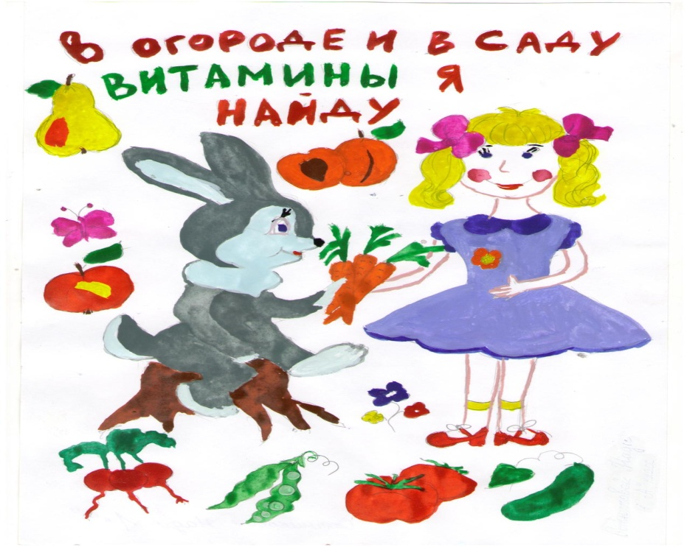

***Подготовила: воспитатель***

***Ларина Людмила Иосифовна***

***Городской округ Мытищи***

***2018г***

***Подвижная игра «Витаминка»***

***Цель:*** *Формировать положительную мотивацию к здоровому образу жизни. Совершенствовать двигательную активность детей. Учить действовать по сигналу, упражнять в умении бегать, развивать ловкость и быстроту реакции. Закрепить представление детей о пользе витаминов, умение классифицировать продукты питания по наличию в них определённых витаминов(A,B,C,D)*

***Оборудование:*** *Кубик, на сторонах которого написано название витаминов A,B,C,D*

*Четыре тарелки для продуктов. Карточки с продуктами, в которых содержатся эти витамины. Диск с записью песни «О полезной еде» в исполнении проекта «Кукутики».*

***Ход игры:*** *Роль ведущего выполняет воспитатель. Выбирается 4 участника(по количеству тарелок), остальные дети стоят в кругу. Тарелочки стоят на столах по одну сторону зала, а продукты разложены на расстоянии по другую. Воспитатель вбрасывает кубик, и та сторона, на которой он остановится - определяет задачу играющим. Как только зазвучала музыка, играющие должны добежать до карточек с продуктамии по одному складывать в свою тарелку те продукты, в которых содержится этот витамин. Как только музыка останавливается(2-3м) игра останавливается. Все дети вместе с воспитателем анализируют правильность собранных продуктов. Выигрывает тот ребёнок, который лучше всех соберёт карточки согласно заданной модели витамина. Можно повторить игру трижды с разными участниками.*

***Второй вариант игры:*** *В игре участвуют 2 команды по 3 человека. Задачи те же, количество тарелочек по количеству команд.*